Příloha č. 2a : Mapa zájmového území 1 : 10 000
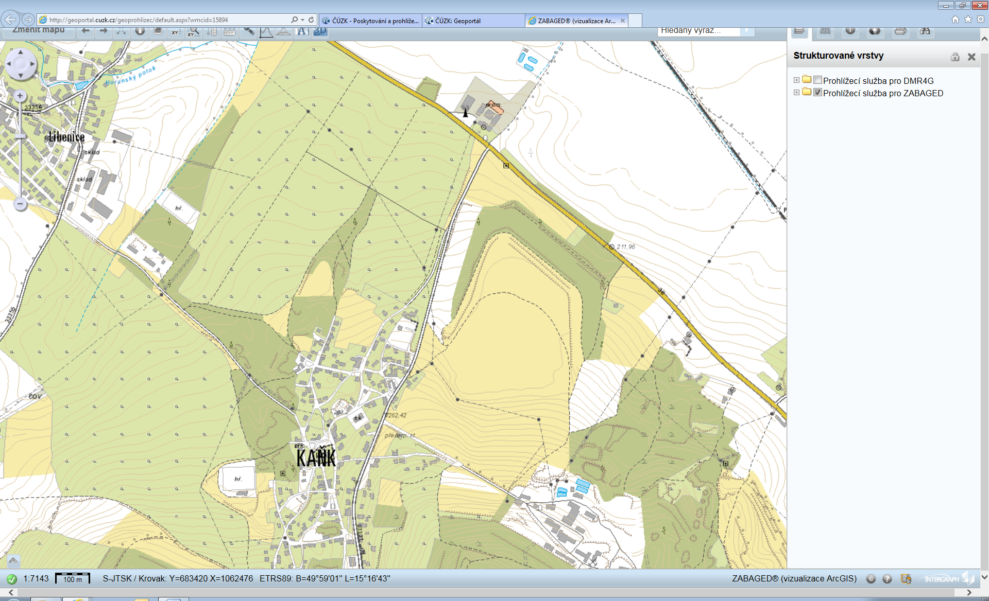
12
57
56
17
22
21
20
19
18
13
16
15
14
11
Důl Turkaňk
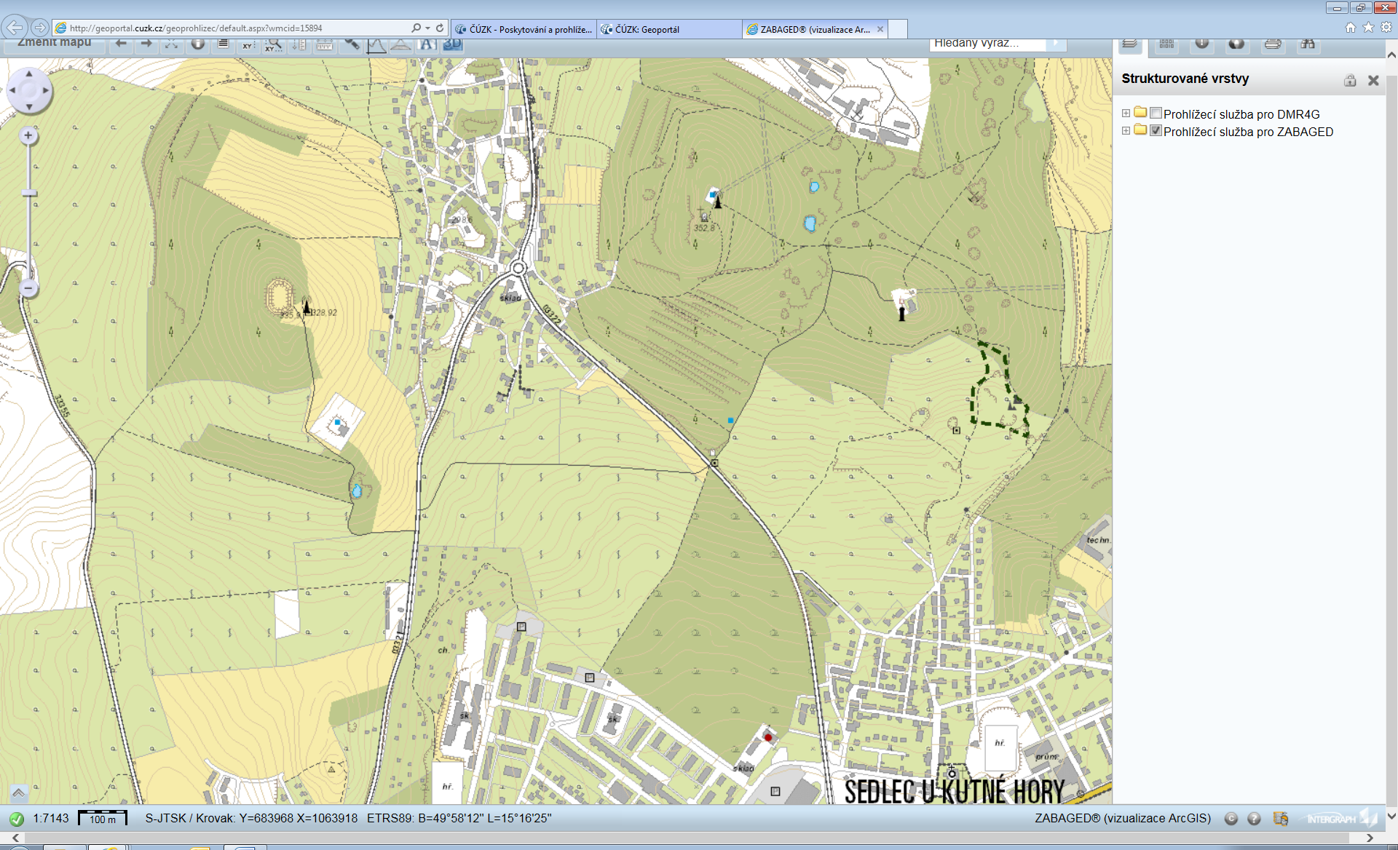
25
26
24
23

Vysvětlivky (očíslováno dle posledního dvojčíslí identifikátoru) :
11 | odval jámy Skalka |  | 20 | odval dolu Stará Plimle
12 | odval Zvětralinová jáma |  | 21 | odval dolu Fráty
13 | odval dolu Trmandl |  | 22 | odval dolu Šmitna
14 | odval dolu Šafary |  | 23 | odval dolu Nyklasy
15 | odval dolu Panská jáma |  | 24 | odval dolu Šváby, Koštofaly
16 | odval dolu Tomáš |  | 25 | odval dolu Tolpy, Sedlák
17 | odval dolu Kuntery |  | 26 | halda v Šipší
18 | odval dolů Nová jáma a Hoppy |  | 56 | úpravárenská halda Lezofy pod Kaňkem
19 | odval dolu Mladá Plimle |  | 57 | úpravárenská halda Kamencová huť
Důl Turkaňk |  | bývalý důl, jáma ke zachována, provoz čerpání důlních vod a čističky (Diamo s.p.)
Zájmové území |  | - vymezeno červenou čarou – vymezení dle smlouvy o dílo 1217/056622  - OÚM 26 Halda v Šipší je mimo vymezené ZÚ

